### 1. Незвичні способи малювання

**Відбитки пальців**

**Правила.**Підготуй такі речі:

* шматочки мочалки;
* фарби;
* вода;
* пензлик;
* ручки, олівці або фломастери.

Спочатку нанесемо фарбу на мочалку пензликом. Тепер притиснемо до мочалки пальчик. Усе — на папері можна залишати кольоровий відбиток!

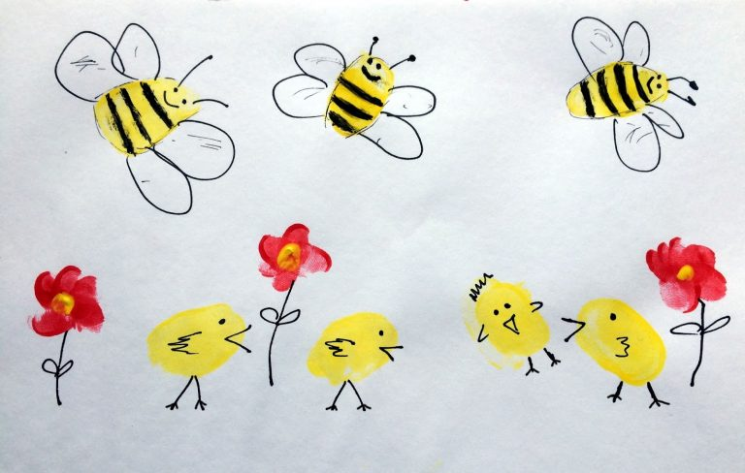

**Малюнки мильними бульбашками**

**Правила.**У мильний розчин (вода, мило, шампунь) додай акварельної фарби або харчового барвника. Колір обирай на власний розсуд.

Візьми соломинку і дунь через неї в мильну воду, створюючи якнайбільше бульбашок.

А тепер – увага! Візьми акварельний папір та легенько приклади його зверху до бульбашок. Дай просохнути. Щоб зробити папір ще яскравішим, прикладай його до бульбашок на воді різних кольорів.

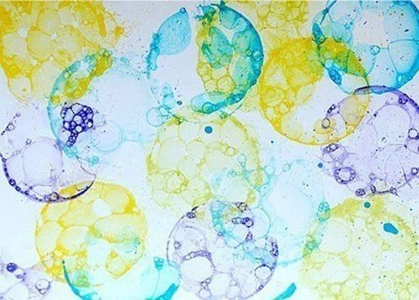

**Дмухавки**

**Правила.**Зробити ляпку. Дмухати на ляпку фарби через соломинку в різних напрямках в залежності від задуму. Домалювати необхідне пальчиком, пензлем, жмаканим папером.

